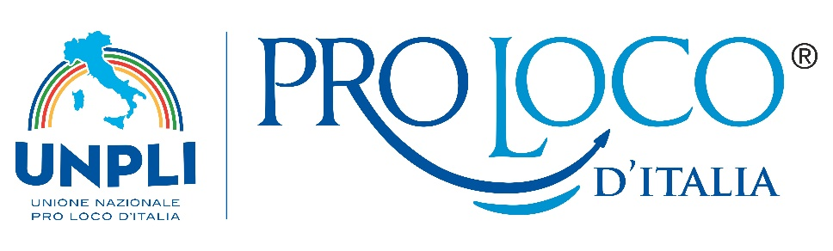
omune d

Comune di ……………………

Format sui Siti Archeologici in Irpinia

A che livello ritieni sia la tua conoscenza dei siti archeologici irpini?

▀. Elevato

▀ Sufficiente

▀ Scarso

In media, quante volte l’anno visiti un sito archeologico o un museo archeologico locale?

▀ Mai

▀ 1-2 volte

▀ Più di due volte

Qual è il sito archeologico più vicino al tuo paese?

Quali altri siti archeologici ti vengono in mente in provincia di Avellino? E quali sono quelli che hai visitato?

Come pensi si possa incrementare la conoscenza e la visita dei siti archeologici irpini?

Volontaria/o
Cognome …… Nome………
Ente di Appartenenza:

Restituire a provinciale@unpliavellino.it

